Hiiumaa Vallavalitsuse .2025
korralduse nr [nr]
Lisa 1
PROJEKTEERIMISTINGIMUSED

- Projekteerimistingimuste koostamse olulisemad alusdokumendid
  - Projekteerimistingimuste taotluse number: 2511002/11075 (esitatud 30.04.2025)
  - Hiiu Maakonnaplaneering 2030+
  - Kehtiv üldplaneering: Kärdla linna üldplaneeringu
  - Koostatav Hiiumaa valla üldplaneering

- Projekteerimistingimuste liigi täpsustus
Käesolevad projekteerimistingimused väljastatakse planeerimisseaduse § 125 lõike 5 alusel.
Kohaliku omavalitsuse üksus võib lubada detailplaneeringu koostamise kohustuse korral detailplaneeringut koostamata püstitada või laiendada projekteerimistingimuste alusel olemasoleva hoonestuse vahele jäävale kinnisasjale ühe hoone ja seda teenindavad rajatised, kui:
1) ehitis sobitub mahuliselt ja otstarbelt piirkonna väljakujunenud keskkonda, arvestades sealhulgas piirkonna hoonestuslaadi;
2) üldplaneeringus on määratud vastava ala üldised kasutus- ja ehitustingimused, sealhulgas projekteerimistingimuste andmise aluseks olevad tingimused, ning ehitise püstitamine või laiendamine ei ole vastuolus ka üldplaneeringus määratud muude tingimustega.

- Projekteerimistingimuste eesmärk
Projekteerimistingimused väljastatakse 1624 m² suurusele ärimaa 100% sihtotstarbega maaüksusele linnasauna ümberehitamiseks ja laiendamiseks padelikeskuseks. Naaberkinnistud Vabaduse tn 15 (37101:006:0006) ja Vabaduse tn 17 (37101:006:0022) on hoonestatud. Kavandatud hoone peab sobituma piirkonda ja on lähtunud üldplaneeringu tingimustest:
Ehituslubade väljastamisel miljööväärtusega aladel tuleks võimaluse piires järgida piirkonna ehitustraditsioone. Eriprojekti alusel võib lubada ka modernseid hooneid. Nende rajamise eelduseks on, et koostatav projekt arvestaks piirkonna loodus- ja kultuurimiljööga.

- Olemasolev olukord
Planeeringuala andmed:
Kinnistu nimi: Vabaduse tn 13
Asustusüksus Kärdla
Katastritunnus: 37101:006:0008
Planeeritava katastriüksuse suurus: 1624 m²
Planeeritava katastriüksuse sihtotstarve: Ärimaa 100%

Olemasolevad ehitised:
Ehitis EHR kood Seisund Ehitisealune pind
- Saun-võõrastemaja 115005627 olemas 380 m2

Kõlvikuline koosseis: muu maa 1624 m²

Joonis 1. Projekteerimistingimuste ala (Kasutatud Maa- ja Ruumiameti ortofotot ja kitsenduste kaardikihti), kus on näha olemasolev õueala.

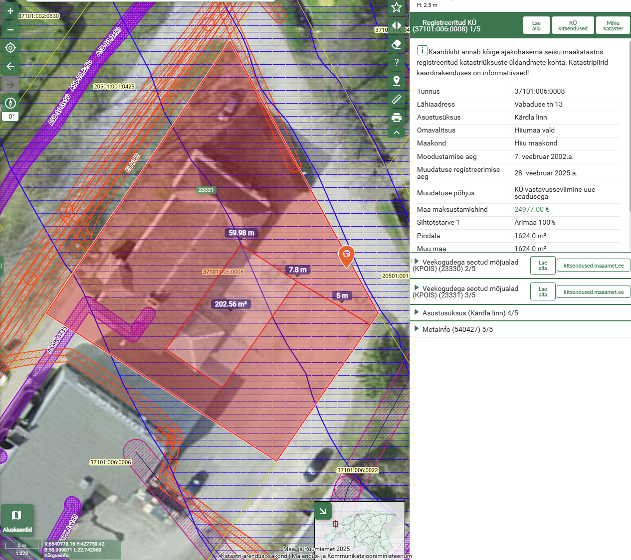

4.1 Planeeringualal põhjustavad kitsendusi Maa- ja Ruumiameti andmetel
Alal kehtiv elektripaigaldise kaitsevööndid ID-ega 12866936 ja 12867006. Kui on kavandatud ehitada sellel alal, siis on nõutav Elektrilevi OÜ kooskõlastus.
Alal kehtib ka Liivajõe kalda piiranguvöönd.

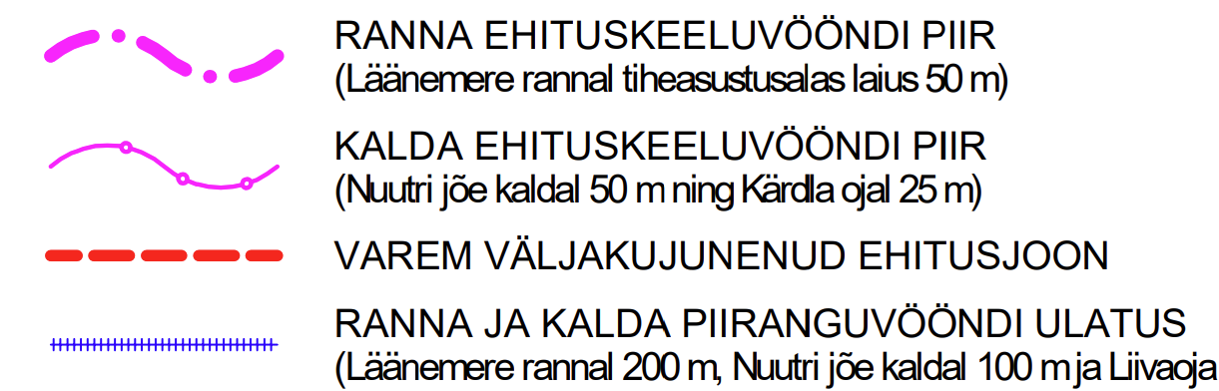
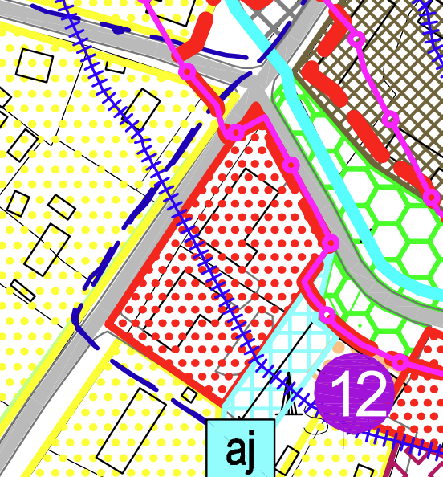
4.2 Kehtiva üldplaneeringu kohaselt
Kärdla Linnavolikogu 21.06.2012 määrusega nr 35 kehtestatud Kärdla linna üldplaneeringu kohaselt paikneb Vabaduse tn 13 kinnistu tiheasustuse alal ja detailplaneeringu kohustusega alal ning maakasutusotstarve on ärimaa (kaubandus-, teenindus- ja büroohoone maa). Ärimaa juhtfunktsiooni määramise ja arendamise põhimõtted:
• arvesse on võetud linnaruumi situatsiooni, oluliseks on peetud linna tänavavõrgu lähedust;
• hoonestuse ümber on piisavalt parkimisvõimalusi;
• hea varustatus taristuga.
Ehitis peab olema projekteeritud ja ehitatud hea ehitustava ja üldtunnustatud linnaehituslike põhimõtete järgi – see peab olema ehituskunstiliselt ja teostuselt heatasemeline, sobima ümbritsevasse keskkonda ja arvestama väljakujunenud arhitektuurset situatsiooni ning ei tohi luua ohtu inimeste tervisele, varale ega keskkonnale.
Olemasoleva hoone renoveerimise, rekonstrueerimise ja juurdeehituse korral tuleb järgida nõudeid, mille kohaselt:
• hoonete ümberehitus, fassaadide ja välisviimistluse muutmine tuleb kooskõlastada
kohaliku omavalitsusega;
Kehtiva üldplaneeringuga vähendati Vabaduse tn 13 maaüksusel ehituskeeluvööndi ulatust Valli tänava veekogust kaugemal oleva tänavaservani.
4.3 Koostatava üldplaneeringu kohaselt
Hiiumaa üldplaneeringu kohaselt paikneb tiheasustuse alal, kus arendustele seatakse reegleid, mis kaitsevad naabrite õiguseid. Investeeringud on pigem oodatud ning neid igaühte kaalutakse eraldi, vastavalt arenduse iseloomule, arvestades ehitusliku kultuuripärandi säilitamise sooviga.
Vabaduse tn 13 kinnistu asub kaugkütte piirkonnas.

  - Hiiu Maakonnaplaneeringu kohaselt
Kinnistu asub maakonnaplaneeringu 2030+ kohaselt riikliku tähtsusega I-klassi väärtuslikul Kärdla linna maastikul. Arhitektuuri ja ehituslikud lahendused peavad tagama hoone sobitumise olemasolevasse miljöösse ja vastama väärtuslike maastike registris välja toodud väärtuste säilimise.

  - Kaitstavad loodusobjektid
Alal kehtib ka Liivajõe kalda ehituskeeluvöönd ja kalda piiranguvöönd.

  - Kehtiv detailplaneering
Kinnistul ei ole kehtivaid detailplaneeringuid.

- Projekteerimistingimuste sisu
  - Ehitusõiguse määramine ja hoonestusala piiritlemine
- laiendatav hoone lubatud kasutamise otstarve: 12659 Muu spordihoone
- maaüksuse katastriüksuse ehitusjärgne sihtotstarve: ärimaa 100%.
- maaüksuse piirid: ei muudeta
- suurim lubatud hoone arv: 1
- maksimaalne lisanduva ehitisealune pind: 200 m². Olemas ehitisealune pind 380 m2.
- projekteeritava hoone maksimaalne maapeale korruselisus: 2
- projekteeritava hoone maksimaalne maa-aluse korruselisus: 1
- projekteeritava hoone maksimaalne kõrgus: 12,0 m (keskmisest maapinnast harjani)
- projekteeritava hoone laiendamise asukoht: hoone kagu küljes. (Joonis 1)

  - Hoone olulisemate arhitektuurnõuete ning rajatiste ehitus- ja kujundusnõuete seadmine
- Hoone laienduse asukoha määramisel arvestada kehtivate kitsendustega. Projekti asendiplaanile kanda kehtivad kitsendused ja kujad;
- Projekteerimisel kasutada nõuetele vastavat geodeetilist alusplaani, mis ei ole vanem kui üks aasta;
- Ehitusmaterjali, hoonestuse mahu ja kujunduse valikul tuleb lähtuda energiatõhususe põhimõttest;
- Hoone projekteerimisel ja ehitamisel eelistada naturaalseid materjale, vältida imiteerivaid materjale;
- Hoone projekteerimisel lähtuda konkreetse piirkonna ehituslikest traditsioonidest;
- Hoone projekteerida arhitektuuriliselt sobivana olemasolevasse keskkonda;
- Projekti koostamisel tuleb arvestada kõikide üldplaneeringust tulenevate nõuetega;
- Katusekalle: 0 kuni 45 kraadi;
- Välisviimistlus: puit (laudis), krohv, kivi, klaas ja plekk;
- Vältida omadustelt või väljanägemiselt piirkonnale võõraid elemente;
- Eskiisprojekt tuleb kooskõlastada Hiiumaa vallavalitsusega enne ehitusloa taotluse esitamine.

  - Liikluskorralduse määramine
Juurdepääs kinnistule on olemasoleva mahasõiduga Valli tänavalt (3710063-avalik). Parkimiskohtade arvutamisel lähtuda standardist EVS 843: 2016 Linnatänavad. Vajalikud parkimiskohad tuleb tagada oma krundil (vajadusel maa-alune parkla). Mitte arvestada parkimisega ümbritsevate tänavate ääres või lähedalasuvates avalikes parklates

  - Haljastuse ja heakorrastuse põhimõtete määramine
Krundi haljastuse planeerimisel arvestada ümbritseva looduskeskkonnaga ning sellest tulenevate kitsendustega. Säilitada kõrghaljastus mis asub Vabaduse tänaval. Projektiga esitada kavandatava haljastuse rajamise põhimõtted.

  - Tehnovõrkude ja -rajatiste asukohtade määramine
Planeeritaval krundil ehitiste teenindamiseks vajalike rajatiste, mis ühendatakse võrguettevõtjale energiaseaduse tähenduses kuuluva elektriliini või sellega liituva ehitisega, paigaldamine üldreeglina maa-aluste kaablitega. Projekti joonistel näidata projekteeritaval alal olemasolevad ja kavandatavad tehnovõrgud ja muu taristu.

Elektrivõrguga või sidevõrguga liitumiseks või liitumisvõimsuse suurendamiseks taotleda vajadusel võrguettevõtjalt tehnilised tingimused;

Veevarustus ja kanalisatsioon lahendada liitumisega ühisveevärgi ja kanalisatsiooniga.
Küttesüsteem kavandada kaugküttena või muu lahenduse korral tõendada, et arvutuslik energiatõhususarv on väiksem kui kaugkütte korral.

  - Kujade määramine
Ehitistele kehtivate kujade määramisel lähtuda kehtivatest valdkonna reguleerivatest dokumentidest ja normidest.

  - Servituutide vajaduse määramine
Ehitusprojektis määrata servituutide vajadused ja nende ulatused kui on vajalik.

  - Tuleohutuse tagamine
Lahendada tuletõrjeveega varustamine ja näidata tuletõrje veevõtukoht. Vajadusel lahendada tuletõrje veevarustus lokaalselt.

- Koostöö projekteerimistingimuste seadmisel ja avalik väljapanek
Projekteerimistingimuste koostamisel tehakse koostööd järgnevate asutustega ja võrguvaldajatega:

-Elektrilevi OÜ

Kaasatud on järgmiste kinnistute omanikud:
- Vabaduse tn 15 (37101:006:0006)
- Vabaduse tn 17 (37101:006:0022)

Projekteerimistingimused kehtivad vastavalt ehitusseadustiku § 33 juures sätestatule 5 aastat või kuni uute projekteerimistingimuste väljastamiseni.

Projekteerimistingimused koostas:
Hector M. Jimenez
Ehitusspetsialist
Hector-otero.jimenez@hiiumaa.ee

